Темы домашних заданий и (или) курсовых проектов (работ)

Занятие 1. Система отсчета. Материальная точка. Радиус-вектор и вектор перемещения, их связь с координатами точки. Траектория. Средняя и мгновенная скорости. Ускорение. Закон равноускоренного движения.
1. Радиус-вектор частицы определяется выражением (м). Вычислить: а) путь , пройденный частицей за первые 10 секунд движения; б) модуль перемещения за то же время.
2. Частица движется со скоростью (м/с). Найти: а) перемещение частицы за первые 2 секунды ее движения; б) модуль скорости в момент времени с.
3. Пушка и цель находятся на одном уровне на расстоянии 5,10 км друг от дуга. Через сколько времени снаряд с начальной скоростью 240 м/с достигнет цели в отсутствие сопротивления воздуха?
4. Тело брошено под углом к горизонту с начальной скоростью м/с. Найти: а) максимальную высоту подъема и горизонтальную дальность полета; б) под каким углом к горизонту движется тело через с после начала движения? Через с? в) через сколько времени и на какой высоте тело будет двигаться под углом к горизонту?
5. Над колодцем глубиной м бросают вертикально вверх камень с начальной скоростью м/с. Через сколько времени камень достигнет дна колодца?
6. Точка движется в плоскости по закону , , где и – положительные постоянные, – время. Найти: а) путь , проходимый точкой за время ; б) угол между векторами скорости и ускорения точки.

Занятие 2. Движения тела по окружности. Угловая скорость, нормальное и тангенциальное ускорение. Движение по криволинейной траектории.

1. Колесо вращается вокруг неподвижной оси так, что угол его поворота зависит от времени как , где рад/с². Найти полное ускорение точки А на ободе колеса в момент с, если линейная скорость А в этот момент м/с.
2. Частица движется в плоскости со скоростью , где и – орты осей, и – постоянные. В начальный момент времени частица находилась в точке . Найти: а) уравнение траектории ; б) радиус кривизны траектории в зависимости от .
3. Две материальные точки движутся по окружности радиуса R с угловыми скоростями ω₁ и ω₂. Чему равно расстояние между ними через время t после начала движения?
4. Тело вращается вокруг неподвижной оси по закону , где А=10 рад, В=20 рад/с, С=2 рад/с2. Найти полное ускорение точки, находящейся на расстоянии τ=0.1 м от оси вращения, для момента времени t = 4 c.
5. На цилиндр, который может вращаться около горизонтальной оси, намотана нить. К концу нити привязали грузик и предоставили ему возможность опускаться на 1.5 м. Определить угловое ускорение цилиндра, если его радиус 4 см.

Занятие 3. Инерциальные системы отсчета, первый закон Ньютона. Масса и импульс материальной точки. Сила. Второй закон Ньютона. Третий закон Ньютона. Преобразования Галилея.
1. Какова начальная скорость шайбы, пущенной по поверхности льда, если она остановилась через 40 с. Коэффициент трения равен 0,05.
2. Два соприкасающихся бруска скользят по наклонной доске. Масса первого бруска кг, масса второго бруска кг. Коэффициент трения между бруском и доской равен для бруска 1 и для бруска 2. Угол наклона доски . Определить: а) ускорение с которым движутся бруски; б) силу , с которой бруски давят друг на друга.
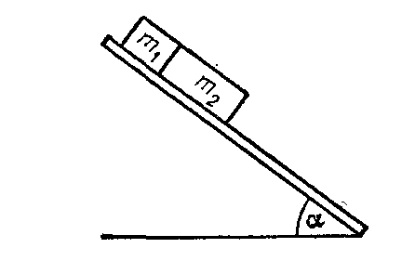
3. Диск вращается вокруг вертикальной оси, делая 30 об/мин. На расстоянии 20 см от оси вращения на диске лежит тело. Каков должен быть коэффициент трения между телом и диском, чтобы тело не скатывалось с диска.
4. Самолет делает мертвую петлю радиусом 500 м с постоянной скоростью 360 км/час. Найти вес летчика массой 70 кг в нижней и верхней точках петли.
5. На тело массой 2 кг действуют силой F=10Н под углом α=30° к горизонту. Коэффициент трения k=0.15. Двигается ли тело?

Занятие 4. Замкнутая система материальных точек. Закон сохранения импульса. Момент импульса, закон сохранения момента импульса.
1. На железнодорожной платформе установлено орудие. Масса платформы с орудием М=15т. Орудие стреляет вверх под углом α=60° к горизонту в направлении пути. С какой скоростью v₁ покатится платформа вследствие отдачи, если масса снаряда m=20 кг и он вылетает со скоростью v₂=600 м/с?
2. Молекула распалась на два атома. Масса одного из атомов в 3 раза больше, чем другого. Пренебрегая начальной кинетической энергией и импульсом молекулы, определить кинетические энергии Т₁ и Т₂ атомов, если их суммарная кинетическая энергия Т=0.032 нДж.
3. локомотив массой m начинает двигаться со станции так, что его скорость меняется по закону , где а – постоянная, S – пройденный путь. Найти суммарную работу всех сил, действующих на локомотив, за первые t₀ секунд после начала движения.
4. Пуля массой m=10г, летевшая со скоростью v=600 м/с, попала в баллистический маятник массой М=5 кг и застряла в нем. На какую высоту h, откачнувшись после удара поднялся маятник?
5. Два неупругих шара массами m₁=2 кг и m₂=3кг движутся со скоростями v₁=8 м/с и v₂=4 м/с. Определить увеличение внутренней энергии шаров при их столкновении в двух случаях 1) меньший шар нагоняет больший; 2) шары движутся навстречу друг другу

Занятие 5. Работа и мощность силы. Консервативные силы, работа консервативных сил. Потенциальная энергия. Закон сохранения механической энергии.

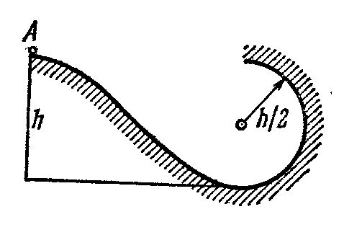
1. Система состоит из двух одинаковых кубиков массой m, между которыми находится сжатая невесомая пружина жесткостью k. Кубики связаны нитью, которую в некоторый момент пережигают. Найти, при каком минимальном значении начального сжатия пружины, нижний брусок подскочит после пережигания нити.
2. Небольшое тело А начинает скользить с высоты h по наклонному желобу, переходящему в полуокружность радиуса h/2. Пренебрегая трением, найти скорость тела в наивысшей точке его траектории (после отрыва от желоба).
3. Тело массой m пустили вверх по наклонной плоскости, составляющей угол α с горизонтом. Начальная скорость тела равна v₀, коэффициент трения – k. Какой путь пройдет тело до остановки и какова на этом пути работа силы трения?
4. Брусок массы m=1.00 кг находится на горизонтальной плоскости с коэффициентом трения k=0.27. В некоторый момент ему сообщили начальную скорость v₀=1.5 м/с. Найти среднюю мощность силы трения за все время движения бруска.
5. Горизонтально расположенный диск вращается с ω=5 рад/с вокруг своей оси. Из центра диска с начальной скоростью v0=2 м/с движется небольшая шайба массы m=160 г. На расстоянии r=50 см от оси ее скорость оказалась равной v=3 м/с. Найти работу, которую совершила при этом сила трения, действующая на шайбу.

Занятие 6. Упругие и квазиупругие силы. Закон Гука. Гармонические колебания: частота, период, амплитуда и фаза колебаний. Дифференциальное уравнение гармонических колебаний. Гармонические колебания пружинного и математического маятников.
1. Точка совершает колебания по закону . В некоторый момент времени смещение х₁ точки оказалось равным 0.05 м. Когда фаза колебаний увеличилась вдвое, смещение стало равным 0.08 м. Найти амплитуду А колебаний.
2. Точка совершает гармонические колебания вдоль некоторой прямой с периодом Т=0.06 с и амплитудой А=10.0 см. Найти среднюю скорость точки за время, в течение которого она проходит путь А/2: а) из крайнего положения; б) из положения равновесия.
3. Неподвижное тело, подвешенное на пружинке, увеличивает ее длину на 40 мм. Найти период малых вертикальных колебаний тела.
4. Колебания точки происходят по закону . В некоторый момент времени смещение х точки равно 0.05 м, ее скорость 0.2 м/с и ускорение -0.8 м/с2. Найти амплитуду, циклическую частоту, периодколебаний и фазу в расмтриваемый момент времени.
5. Доска с лежащей на ней бруском совершает горизонтальные гармонические колебания с амплитудой А=10 см. Найти коэффициент трения между доской и бруском, если последний начинает скользить по доске, когда ее период меньше Т=1.0 с.

Занятие 7. Затухающие колебания. Коэффициент затухания и логарифмический декремент затухания. Энергия гармонических и затухающих колебаний.
1. Математический маятник совершает колебания в среде, для которой логарифмический декремент затухания λ₀=1.5. Каким будет значение λ, если сопротивление среды увеличить в n=2 раза? Во сколько раз следует увеличить сопротивление среды, чтобы колебания стали невозможны?
2. Найти добротность осциллятора, у которого: а) амплитуда смещения уменьшается в 2 раза через каждые 110 периодов колебаний; б) собственная частота ω₀=100с⁻¹ и время релаксации 60 с.
3. Найти добротность математического маятника длины l=50 с, если за время 5.2 мин его полная механическая энергия уменьшается в 4·10⁴ раз.
4. К пружине подвесили грузик, и она растянулась на 9.8 см. С каким периодом будет колебаться грузик в вертикальном направлении? Логарифмический декремент затухания λ=3.1
5. Осциллятор со временем релаксации 20 с в момент t=0 имеет начальное смещение х₀=10 см. При каком значении начальной скорости v₀ это смещение окажется равным своей амплитуде?
Занятие 8. Вынужденные колебания. Резонанс
1. Некоторая резонансная кривая соответствует осциллятору с логарифмическим декрементом затухания λ=1.6. Найти для этой кривой отношение максимальной амплитуды смещения к амплитуде смещения при очень малой частоте.
2. При частотах вынуждающей гармонической силы ω₁ и ω₂ амплитуда скорости частицы равна половине максимального значения. Найти частоту, соответствующую резонансу амплитуды скорости.
3. При частотах вынуждающей гармонической силы ω₁ и ω₂ амплитуда скорости частицы равна половине максимального значения. Найти коэффициент затухания и частоту затухающих колебаний.
4. Осциллятор массы m движется по закону под действием вынуждающей силы . Найти коэффициент затухания β осциллятора.
5. Найти разность фаз между смещением и вынуждающей силой при резонансе, если собственная частота ω₀=50 с⁻¹ и коэффициент затухания β=5.2 с⁻¹.

Занятие 9. Основные положения молекулярно-кинетической теории. Масса и размеры молекул. Термодинамическая система и параметры ее состояния.
1. Газ массой г находится в сосуде вместимостью л. Концентрация молекул газа равна м⁻³. Какой это газ?
2. Идеальный газ находится при нормальных условиях в закрытом сосуде. Определить концентрацию молекул газа.
3. Определить молярную массу: 1) воды, 2) поваренной соли , 3) серной кислоты .
4. Определить количество вещества и число молекул азота массой кг.
5. Колба вместимостью л содержит газ при нормальных условиях. Определить число молекул газа, находящихся в колбе.
6. В сосуде находится масса г азота и масса г водорода при температуре и давлении МПа. Найти молярную массу смеси и объем сосуда.

Занятие 10. Связь кинетической энергии молекул газа с температурой и давлением. Равнораспределение энергии по степеням свободы. Число степеней свободы и средняя энергия многоатомной молекулы.
1. В сосуде вместимостью л находится смесь азота и водорода при температуре С и давлении кПа. Определить массы смеси и ее компонентов, если массовая доля азота в смеси равна 0,7.
2. Сосуд объемом л содержит смесь водорода и гелия при температуре и давлении атм. Масса смеси г. Найти отношение массы водорода к массе гелия в данной смеси.
3. Найти среднюю кинетическую энергию вращательного движения одной молекулы кислорода при температуре Т=286 К, а также кинетическую энергию вращательного движения всех молекул этого газа, если его масса 4 г.
4. Теплоизолированный баллон с азотом движется со скоростью v=86 м/с. Температура газа 273 К. Какова буде средняя энергия поступательного движения молекул газа, если сосуд остановить.

Занятие 11. Внутренняя энергия термодинамической системы. Теплоемкость. Работа, совершаемая газом при изменении объема.

1. Вычислить удельные теплоемкости неона и водорода при постоянных и давлении , принимая эти газы за идеальные.
2. Определить количество теплоты, поглощаемой водородом массой кг при нагревании его от температуры С до температуры °С при постоянном давлении. Найти также изменение внутренней энергии газа и совершаемую им работу.
3. Кислород занимает объем м³ и находится под давлением кПа. Газ нагрели сначала при постоянном давлении до объема м³, а затем при постоянном объеме до давления кПа. Построить график процесса и найти: 1) изменение внутренней энергии газа; 2) совершенную им работу ; 3) количество теплоты , переданное газу.
4. Азот нагревался при постоянном давлении, причем ему было сообщено количество теплоты кДж. Определить работу , которую совершил при этом газ, и изменение его внутренней энергии.
5. В цилиндре под поршнем находится водород массой кг при температуре К. Водород начал расширяться адиабатно, увеличив свой объем в пять раз, а затем был сжат изотермически, причем объем газа уменьшился в пять раз. Найти температуру в конце адиабатного расширения и работу , совершенную газом. Изобразить процесс графически.
6. Водород занимает объем м³ при давлении кПа. Газ нагрели при постоянном объеме до давления кПа. Определить: 1) изменение внутренней энергии газа; 2) работу , совершенную газом; 3) количество теплоты , сообщенное газу.

Занятие 12. Распределение молекул газа по скоростям. Функция распределения Максвелла. Наиболее вероятная, средняя и средне квадратичные скорости молекул.
1. Определить среднюю и наиболее вероятную скорости молекул кислорода при 132°С.
2. Найти относительное число молекул газа, скорости которых отличаются не больше чем на 0.5% от средней квадратичной скорости.
3. какая часть общего числа молекул имеет скорости а) меньше наиболее вероятной скорости; б) больше наиболее вероятной скорости.
4. При каком значении скорости пересекаются кривые распределения Максвелла для температур Т₁ и Т₂=2Т₁.
5. Какая температура соответствует средней квадратичной скорости молекул углекислого газа 7200 км/ч.

Занятие 13. Опыты Штерна и Ламмерта. Идеальный газ в поле силы тяжести, барометрическая формула. Распределения Больцмана.

1. Масса m каждой из пылинок, взвешенных в воздухе, равна 10⁻¹⁸ г. Отношение концентрации n₁ пылинок на высоте h₁=1 м. к концентрации их на высоте h₀=0 равно 0.787. Температура воздуха Т=300 К. Найти по этим данным значение числа Авогадро N_{A}.
2. На какой высоте h плотность кислорода уменьшится на . Температура кислорода t=27°C.
3. Какое изменение высоты соответствует изменению атмосферного давления на ΔР=1 мм рт.ст. на высоте 10 км.
4. Какое изменение высоты соответствует изменению температуры атмосферы на 1°С, если у поверхности Земли температура 0°С?
5. Определить силу F, действующую на частицу, находящуюся во внешнем однородном поле тяжести, если отношение концентраций частиц на двух уровнях, отстоящих друг от друга на 1 м, равно е. Температуру Т считать не зависящей от высоты и равной Т 300 К.
Занятие 14.
Основы термодинамики. Работа газа при различных процессах. Адиабатический процесс. Круговой процесс. Тепловые двигатели, их КПД Цикл Карно. КПД цикла Карно
1. Водород совершает цикл Карно. Найти КПД цикла, если при адиабатическом расширении объем газа увеличивается в раза.
2. Идеальный газ с показателем адиабаты совершает прямой цикл, состоящий из адиабаты, изобары и изохоры. Найти КПД цикла, если при адиабатическом процессе объем идеального
3. Идеальный газ, совершающий цикл Карно, получив от нагревателя количество теплоты кДж, совершил работу Дж. Найти термический КПД этого цикла. Во сколько раз температура нагревателя больше температуры охладителя?
4. Одноатомный газ, содержащий количество вещества кмоль, под давлением кПа занимал объем м³. Газ сжимался изобарно до объема м³, затем сжимался адиабатно и расширялся при постоянной температуре до начальных объема и давления. Построить график процесса. Найти: 1) температуры , , объем и давление , соответствующее характерным точкам цикла; 2) количество теплоты , полученное газом от нагревателя; 3) количество теплоты , переданное газом охладителю; 4) работу .
5. Идеальный многоатомный газ совершает цикл, состоящий из двух изохор и двух изобар, причем наибольшее давление газа в два раза больше наименьшего, а наибольший объем в четыре раза больше наименьшего. Определить термический КПД цикла.

Занятие 15. Электрические заряды. Точечный заряд. Закон Кулона. Напряженность электрического поля. Принцип суперпозиции электрических полей.
1. Кольцо радиуса r из тонкой проволоки имеет заряд q. Найти модуль напряженности электрического поля на оси кольца как функцию расстояния l до его центра. Исследовать полученную зависимость при l>>r. Определить максимальное значение напряженности и соответствующее расстояние l. Изобразить примерный график функции E(l)
2. Три небольших шарика, каждый массы m=6.0 г и с зарядом q=1.0 мкКл, соединены шелковыми нитями, образуя равносторонний треугольник со стороной l=200 мм. Одну нить пережгли. Найти ускорение среднего шарика сразу после этого. Сил тяжести нет.
3. Два одинаковых небольших шарика с зарядами q₁ и q₂ находясь на расстоянии l=200 мм друг от друга, притягиваются с силой F₀=36 мН. После того, как шарики привели в соприкосновение и опять развели на то же расстояние l, они стали отталкиваться с силой F=64мН. Найти q₁ и q₂.
4. Тонкий стержень АВ длины 100 см имеет заряд 37 нКл, распределенный так, что его линейная плотность пропорциональна квадрату расстояния от конца А. Найти напряженность электрического поля в точке A.
5. Найти отношение электрической и гравитационной сил взаимодействия между двумя электронами; двумя протонами. При каком значении удельного заряда q/m частицы эти силы будут равны?
Занятие 16. Поток вектора напряженности электрического поля. Теорема Остроградского – Гаусса
1. Внутри шара, заряженного равномерно с объемной плотностью ρ, имеется сферическая полость. Центр полости смещен относительно центра шара на расстояние а. Пренебрегая влиянием вещества шара, найти напряженность Е поля внутри полости.
2. Найти напряженность между двумя бесконечными плоскостями, заряженными линейной плотностью σ и -2σ.
3. Грани плоского куба заряжены равномерно с поверхностной плотностью σ. Найти силу, которая действует на каждую грань со стороны точечного заряда, если его поместить в центре куба.
4. Найти напряженность электрического поля в центре шара радиуса R, объемная плотность заряда которого ρ=ar, где а – постоянный вектор, r – радиус-вектор относительно центра шара.
5. Сфера радиуса r заряжена с поверхностной плотностью σ= ar, где а – постоянный вектор, r – радиус-вектор относительно центра сферы. Найти напряженность электрического поля в центре сферы.

Занятие 17. Работа сил электростатического поля. Потенциал. Эквипотенциальные поверхности. Связь между напряженностью электрического поля и потенциалом.
1. Коническая поверхность с основанием радиуса R равномерно заряжена с поверхностной плотностью σ. Найти потенциал в вершине конуса.
2. Найти напряженность электрического поля, потенциал которого имеет вид , где а – постоянный вектор, r – радиус вектор точки поля.
3. Бесконечная длинная нить заряжена равномерно с линейной плотностью λ. Вычислить разность потенциалов точек 1 и 2, если точка 2 находится дальше о нити, чем точка 1 в n раз.
4. Тонкое кольцо радиуса 25 см имеет заряд 5.0 мкКл, неравномерно распределенные по кольцу. Найти работу электрических сил при перемещении точечного заряда 1.0 мкКл из центра кольца по произвольному пути в точку, находящуюся на оси кольца на расстоянии 50 см от его центра.
5. Чему равна потенциальная энергия взаимодействия трех одинаковых точечных зарядов q, расположенных в углах равностороннего треугольника со стороной l? Какую работу надо совершить, чтобы эти заряды расположить в цепочку на расстоянии 2l друг отдруга?

Занятие 18. Поле В. Сила Лоренца. Закон Био – Савара. Циркуляция и поток вектора В.

1. Заряженная частица движется по окружности радиуса r мм в однородном магнитном поле с индукцией В. Найти ее скорость и период обращения, если частицей является протон.
2. Из точки А, лежащей на оси прямого соленоида, вылетает электрон со скоростью v под углом α к оси. Индукция магнитного поля В. Найти расстояние r от оси до точки попадания электрона на экран, расположенный перпендикулярно оси на расстоянии l от точки А.
3. Точечный заряд движется со скоростью 900 м/с. В некоторый момент в точке Р напряженность поля этого заряда равна 600 В/м, а между векторами Е и v угол α=30°. Найти индукцию В магнитного поля данного заряда в точке Р в этот момент.
4. По круговому витку радиуса R из тонкого провода циркулирует ток I. Найти магнитную индукцию: а) в центре витка; б) на оси витка на расстоянии х от его центра.
5. Кольцо радиуса R из тонкого провода согнули по диаметру под прямым углом. Найти магнитную индукцию в центре кривизны полуколец при токе I.

Занятие 19. Применение теоремы о циркуляции вектора В. Поле прямого тока. Применение теоремы о циркуляции вектора В. Поле соленоида.
1. Очень длинный проводник с током I изогнут в форме прямого угла. Найти индукцию магнитного поля в точке, которая отстоит от плоскости проводника на l и находится на перпендикуляре к проводникам, проходящим через точку изгиба.
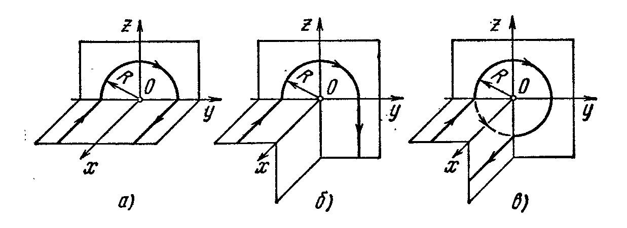
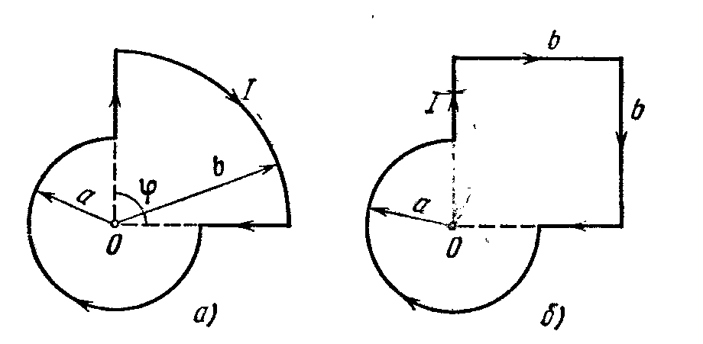
2. Найти индукцию магнитного поля в точке О, если проводник с током I имеет вид, показанный на рисунке. Радиус изогнутой части проводника равен R, прямолинейные участки проводника предполагаются очень длинными.
3. Найти индукцию магнитного поля в точке О, если проводник с током I имеет вид, показанный на рисунке.

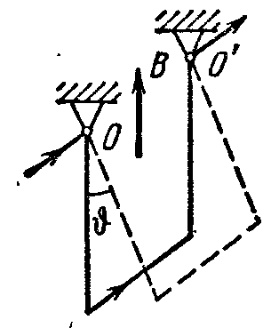
Занятие 20. Сила Ампера. Работа поля В при перемещении контура стоком.
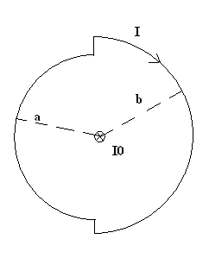
1. Медный провод сечением S, согнутый в виде трех сторон квадрата, может поворачиваться вокруг горизонтальной оси ОО’. Провод находится в однородном магнитном вертикально направленном магнитном поле. Найти индукцию поля, если пр пропускании по данному проводу тока I угол отклонения α.
2. Замкнутый контур стоком I находится в поле длинного прямого проводника стоком I₀. Плоскость контура перпендикулярна прямому проводнику. Найти момент сил Ампера, действующих на замкнутый контур, если он имеет вид.
3. Укрепленную на конце коромысла весов небольшую катушку К с числом витков N поместили в зазор между полюсами магнита. Площадь сечения катушки S, длина плеча ОА коромысла l. В отсутствие тока через катушку весы уравновешены. После того как через катушку пустили ток I, для восстановления равновесия пришлось изменить груз на чаше весов на Δm. Найти индукцию магнитного поля в месте нахождения катушки.
4. какое давление испытывает боковая поверхность длинного прямого соленоида, содержащего n витков/см, когда по нему течет тока I.
5. Два длинных прямых взаимно перпендикулярных провода отстоят друг от друга на расстояние а. В каждом проводе течет ток I. Найти максимальное значение силы Ампера на единицу длины провода в этой системе.

Занятие 21. Виды поляризации диэлектриков. Поляризованность Р.
Свойства поля вектора Р. Вектор D. Условия на границе двух
диэлектриков для векторов E и D
1. Однородный диэлектрик имеет вид сферического слоя, внутренний и внешний радиусы которого равны а и b. Изобразить графики напряженности Е и потенциала φ электрического поля как функции расстояния r от центра системы, если диэлектрику сообщили положительный сторонний заряд, распределенный равномерно: а) по внутренней поверхности слоя; б) по объему слоя.
2. Точечный заряд q находится в вакууме на расстоянии l от плоской поверхности однородного диэлектрика заполняющего все полупространство. Проницаемость диэлектрика ε. Найти: 1) поверхностную плотность связанных зарядов как функцию расстояния r от точечного заряда q; 2) суммарный связанный заряд на поверхности диэлектрика.
3. Точечный заряд q находится на плоскости, отделяющей вакуум от безграничного однородного диэлектрика с проницаемостью ε. Найти модуль векторов D и Е во всем пространстве.
4. Длинный диэлектрический цилиндр поляризован так, что вектор Р=αr, α – положительная постоянная, r – расстояние от оси. Найти объемную плотность ρ’ связанных зарядов как функцию расстояния r от оси.

Занятие 22 . Намагничение вещества. Намагниченность J. Циркуляция вектора J. Вектор Н. Граничные условия для В и Н.
1. Прямой длинный тонкий проводник с током I лежит в плоскости, отделяющей пространство, которое заполнено непроводящим магнетиком с проницаемостью μ от вакуума. Найти магнитную индукцию В во всем пространстве как функцию расстояния r до проводника. Меть ввиду, что линии вектора В являются окружностями с центром на оси проводника.
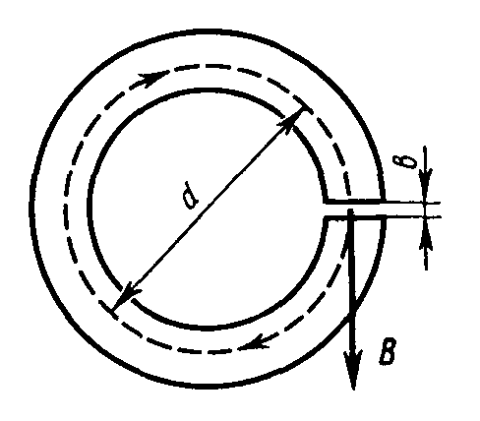
2. Длинный тонкий проводник с током I расположен перпендикулярно плоской границе раздела вакуум-магнетик. Проницаемость магнетика μ. Найти линейную плотность поверхностного тока намагничивания i’ на этой границе раздела в зависимости от расстояния r до проводника.
3. На железном сердечнике в виде тора со средним диаметром d имеется обмотка с общим числом витков N. В сердечнике сделана узкая поперечная прорезь шириной b. При токе I через обмотку магнитная индукция в прорези равна В. Пренебрегая рассеянием поля на краях прорези, найти магнитную проницаемость железа в этих условиях.
4. Круговой контур стоком лежит на плоской поверхности магнетика с проницаемостью μ. Найти индукцию В магнитного поля в некоторой точке на оси контура, если в отсутствие магнетика индукция в этой точке равна В₀.
5. Длинный соленоид заполнен неоднородным парамагнетиком, восприимчивость которого зависит от расстояния r до оси соленоида как , где а – постоянная. На оси соленоида индукция магнитного поля равна В₀. Найти зависимость от r: 1) намагниченности магнетика J(r); 2) плотности молекулярного тока j’(r) в магнетике.
Занятие 23. Законы геометрической оптики. Принцип Ферма.
Явление полного отражения.
1. В дно водоема глубиной H вбита свая, на h выступающая из воды. Найти длину тени l от сваи на дне водоема при угле падения лучей на поверхность воды α. Показатель преломления воды n.
2. В стекле с показателем преломления n1 имеется сферическая полость радиусом R, заполненная водой. На полость падают параллельные лучи света. Определить радиус r светового пучка, который проникает в полость.
3. Прямоугольный прозрачный сосуд наполнен жидкостью и освещается снизу лампочкой, расположенной под сосудом вблизи его дна. Каково минимальное значение показателя преломления жидкости n, при котором лампочку можно увидеть сквозь боковые стенки сосуда? Показатели преломления жидкости и материала сосуда считать равными друг другу.
4. Луч свет падает под углом α на боковую грань треугольной призмы, в основании которой лежит правильный треугольник. Показать ход лучей в призме и вычислить угол φ отклонения луча от первоначального направления при выходе его из призмы. Показатель преломления вещества призмы n.
5. Два зеркала наклонены друг к другу и образуют двугранный угол α. На них падает луч, лежащий в плоскости, перпендикулярной к ребру угла. Найти, на какой угол повернется луч после отражения от обоих зеркал.

Занятие 24. Оптическая система. Кардинальные плоскости. Формула оптической системы.
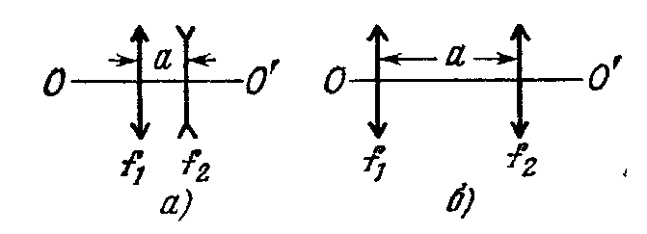
1. Найти с помощью построения положение фокусов центрированных оптических систем показанных на рисунке а) f₁=1.5 a, f₂=-1.5a; б) f₁=1.5a, f₂=0.5a.
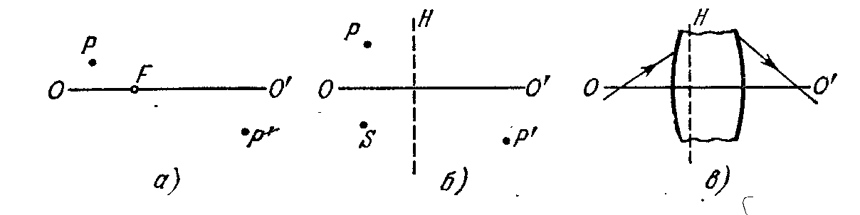
2. Оптическая система находится в воздухе. Пусть ОО’ – ее оптическая ось, F, F’ – передний и задний фокусы, Н и Н’ – передняя и задняя главные плоскости, Р и Р’ – сопряженные точки. Найти построением: а) положение F’ и Н’ рис а; б) положение точки S’ рис. Б ; в) положение F,F’ и Н’ рис. в.

3. Пусть F и F’– передний и задний фокусы, Н и Н’ – передняя и задняя главные точки. Найти построением положение изображения S’ точки S для следующих относительных положений точек S,F,F’,H,H’: а) F,S,’ H,H’,F; б) H,S, F’,F, H’.

Занятие 25. Тонкая линза. Формула линзы. Ход лучей в тонких линзах. Построение изображений в собирающей линзе. Построение изображений в рассеивающей линзе.
1. Определить оптическую силу Ф объектива фотоаппарата, которым фотографируют местность с самолета на высоте Н=5 км в масштабе М=1:20000.
2. Пределы аккомодации у близорукого человек d1 и d2. В пределах каких расстояний l человек может четко видеть предметы, если он наденет очки с оптической силой Ф?
3. На собирающую линзу падает сходящейся конусом пучок световых лучей. После преломления в линзе лучи пересекаются в точке на главной оптической оси, удаленной от линзы на b. Если линзу убрать, точка схождения лучей переместится на х. Найдите фокусное расстояние F линзы.
4. Демонстрация кинофильма происходит в зале длиной L. Экран имеет высоту Н. Определить фокусное расстояние объектива кинопроектора, если высота кадра на кинопленке h.
5. Насколько диоптрей изменится оптическая сила глаза, если перевести взгляд со звезды на текст книги, находящейся на расстоянии наилучшего зрения d?

Занятие 26. Интерференция света. Когерентные источники. Интерференция от двух когерентных источников. Бипризма Френеля. Интерференция при отражении от тонких пленок. Кольца Ньютона.
1. В точку А экрана от источника S₁ монохроматического света длиной волны λ=0.5 мкм приходят два луча: непосредственно о источника S₁A перпендикулярный экрану, и луч S₁BA, отраженный в точке В от зеркала, параллельного лучу S₁A. Расстояние от экрана до источника l₁=1м, расстояние о луча S₁A до плоскости зеркала h=2мм. Определить: 1) что будет наблюдаться в точке А – усиление или ослабление интенсивности; 2) как изменится интенсивность в точка А, если на пути луча S₁A перпендикулярно ему поместить плоскопараллельную пластинку стекла n=1.55 толщиной d=6мкм.
2. На толстую стеклянную пластинку, покрытую очень тонкой пленкой, показатель преломления n₂ вещества которой равен 1.4, падает нормально параллельный пучок монохроматического света λ=0.6 мкм. Отраженный свет максимально ослаблен вследствие интерференции. Определить толщину d пленки.
3. Определить длину l₁ отрезка, на котором укладывается столько же длин волн в вакууме, сколько их укладывается на отрезке l₂=3мм в воздухе.
4. На мыльную пленку n=1.3, находящуюся в воздухе, падает нормално пучок лучей белого света. При какой наименьшей толщине d пленки отраженный свет с длиной волны λ=0.55 мкм окажется максимально усиленным в результате интерференции?
5. В опыте Юнга расстояние d между щелями равно 0.8 мм. На каком расстоянии l от щелей следует расположить экран, что бы ширина b интерференционной полосы оказалась равной 2 мм?

Занятие 27. Дифракция света. Принцип Гюйгенса-Френеля. Зоны Френеля. Диаграмма Френеля.
1. Монохроматическая плоская световая волна с интенсивностью I0 падает нормально на непрозрачный диск, закрывающий для точки наблюдения Р первую зону Френеля. Какова стала интенсивность света I в точке Р после того, как у диска удалили: 1) половину по диаметру; б) половину внешней половины первой зоны Френеля по диаметру.
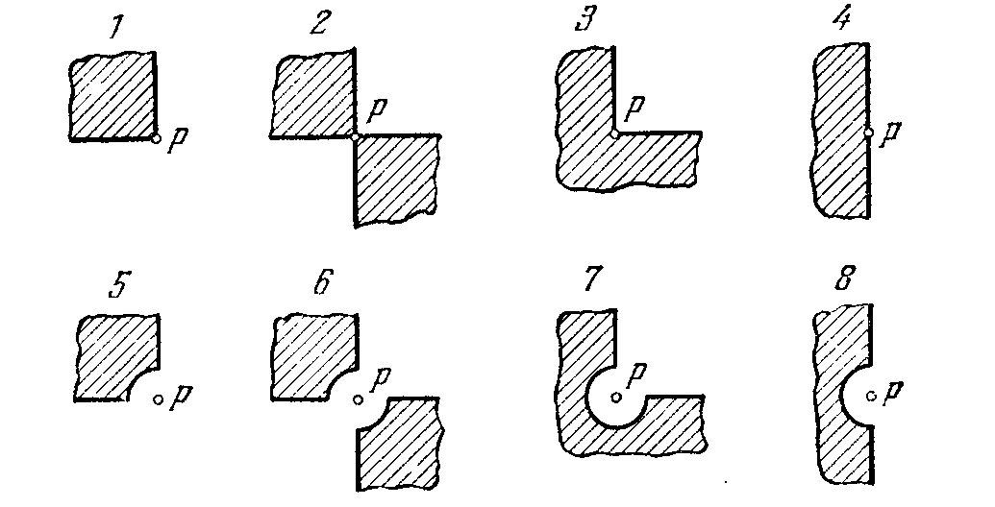
2. Плоская монохроматическая световая волна с интенсивностью I0 падает нормально на поверхности непрозрачных экранов показанных на рисунке. Найти интенсивность света I в точке Р: а) расположенной за вершиной угла экранов 1 – 3 и за краем полуплоскости 4; б) для которой закругленный край экранов 5 – 8 совпадает с границей первой зоны Френенля.

Занятие 28. Дифракция Френеля от простейших преград. Дифракция от круглого отверстия. Дифракция Френеля от простейших преград. Дифракция от непрозрачного круглого диска. Дифракционная решетка.
1. Плоская световая волна длины λ и интенсивности I0 падает нормально на большую стеклянную пластинку, противоположная сторона которой представляет собой непрозрачный экран с круглым отверстием, равным первой зоне Френеля для точки наблюдения Р. В середине отверстия сделана круглая выемка, равная половине зоны Френеля. При какой глубине h этой выемки интенсивность света в точке Р будет максимальной? Чему она равна?
2. На пути плоской световой волны с λ=0.54 мкм поставили тонкую собирающую линзу с фокусным расстоянием F=50 см, непосредственно за ней – диафрагму с круглым отверстием и на расстоянии b=75 см от диафрагмы – экран. При каких радиусах отверстия центр дифракционной картины на экране имеет максимальную освещенность?
3. На дифракционную решетку, имеющую N=500 штрихов на миллиметр, падает плоская монохроматическая волна λ=0.5 мкм. Определить наибольший порядок спектра, который можно наблюдать при нормальном падении лучей на решетку.
4. На дифракционную решетку, имеющую период d=2 мкм, падает нормально свет, пропущенный сквозь светофильтр. Фильтр пропускает длины волн от λ₁=500нм до λ₂=600нм. Будут ли спектры разных порядков перекрываться?
5. при нормальном падении света на дифракционную решетку угол дифракции для λ₁=0.65 мкм во втором порядке равен 45°. Найти угол дифракции для линии λ₂=0.5 мкм в третьем порядке.

Занятие 29. Закономерности в атомных спектрах. Опыт по рассеянию альфа частиц.
Модель атома Резерфорда. Постулаты Бора. Элементарная боровская теория водородоподобного атома.
1. Определить кинетическую энергию протона, если минимальное расстояние, на которое он приближается к покоящемуся ядру атома урана, составляет rmin=1.32 10⁻¹³м
2. Определить, как изменится орбитальный момент импульса электрона в атоме водорода при переходе электрона из возбужденного состояния в основное с испусканием одного кванта с длиной волны λ=97.25 нм
3. Длина волны головной линии спектральной водородной серии Бальмера 656.3 нм. Определить длину волны головной линии серии Лаймана.
4. Найти наибольшую и наименьшую длины волн линий инфракрасной серии Пашена спектра водорода.
5. Фотон с энергией 15 эВ выбивает электрон из покоящегося атома водорода, находящегося в основном состоянии. С какой скоростью v движется электрон вдали от ядра?
Занятие 30. Гипотеза де Бройля. Принцип неопределенности.
Уравнение Шредингера. Пси-функция. Ее свойства.

1. Оценить неопределенность скорости электрона в атоме водорода, полагая размер атома порядка 10⁻⁸ см. Сравнить полученную величину со скоростью электрона на первой боровской орбите.
2. Оценить относительное уширение спектральной линии, если время жизни атома в возбужденном состоянии Δt=10⁻⁸ с, а длина волны излучаемого фотона λ=0.6 мкм.
3. Оценить наименьшие ошибки, с которыми можно определить скорости электрона, протона и шарика массой m=1мг, если координаты частиц и центр шарика установлены с неопределенностью 1 мкм.
4. Оценить уширение энергетического уровня в атоме водорода, находящегося: а) в основном состоянии; б) в возбужденном состоянии, время жизни тома в возбужденном состоянии 10⁻⁸ с
5. Параллельный пучок электронов, ускоренных разностью потенциалов U, падает нормально на диафрагму с двумя узкими щелями, расстояние между которыми d. Определить расстояние между соседними максимумами интенсивности интерференционной картины на экране, расположенном на расстоянии l от щелей.

Занятие 31. Таблица Менделеева. Состав и характеристики атомного ядра. Масса и энергия связи ядра. Радиоактивность. Виды радиоактивности.
Альфа-распад. Бета-распад.
1. Атомное ядро , поглотившее γ-квант (λ=4.7 10-4 нм), пришло в возбужденное состояние и распалось на отдельные нуклоны, которые разлетелись в разные стороны. Суммарная кинетическая энергия нуклонов Ек=0.4 МэВ. Определить энергию связи ядра.
2. Определить энергию, которую нужно затратить для отрыва нейтрона от ядра .
3. Активность некоторого препарата уменьшается в 2.5 раза за 7 суток. Определить период полураспада.
4. Определить энергию ядерной реакции
5. За восемь дней распалось 75% начального количества радиоактивного препарата. Определить период полураспада.

